Anwenderbericht
Eine historische Harley-Davidson von 1919 in limitierter Auflage erlebt ihre Renaissance dank moderner 3D-Scan- und Drucktechnologie
Bestehen heutzutage Lieferengpässe oder Materialknappheit, werden die fehlenden oder fehlerhaften Teile zum Scannen und zur Herstellung neuer Teile verwendet. Moderne Technologien werden genutzt, um an alte Errungenschaften anzuknüpfen. So auch im Fall einer limitierten Version einer Harley-Davidson aus dem 20. Jahrhundert. Um dieser wieder neues Leben einzuhauchen, wurde die Verteilerkappe des Oldtimer-Motorrads nach einem gescannten 3D-Modell mit Hilfe eines 3D-Druckers hergestellt. Somit konnte die Zündung wieder anspringen und der Motor zum Laufen gebracht werden.
Eine Harley-Davidson aus dem Jahr 1919 zu restaurieren, ist kein leichtes Unterfangen. Der über 100 Jahre alte Klassiker wurde zur damaligen Zeit in limitierter Auflage gefertigt und besitzt einen Motor des Typen J mit einer Batteriezündung. Für ebendiesen suchte der Besitzer weltweit vergeblich nach einem spezifischen Teil für die Zündung, bevor sich die Technologie des 3D-Drucks in Verbindung mit moderner Scantechnologie schließlich als optimale Lösung herausstellte.
Selbst nach über 50 langen Jahren Eigenarbeit sah sich der Besitzer nicht imstande die Maschine selbst wieder vollständig funktionstüchtig zu machen. Der Grund hierzu war schlicht und einfach, dass die benötigten Ersatzteile nicht verfügbar waren und Teile, die möglicherweise in Frage kamen, nicht den gewünschten Anforderungen entsprachen. Aufgrund des fortgeschrittenen Alters des Motorrads lagen hinsichtlich eines Ersatzteiles zwei Probleme im Fokus des Besitzers: Zum einen war das gewünschte Teil bei vielen Anbietern schlicht nicht mehr beschaffbar, zum anderen wurde es bei Händlern, die entsprechende Teile anboten zu einem überhöhten Preis (400 Euro und mehr) angeboten, ohne dass die Händler dafür eine Garantie versprachen, dass das Teil überhaupt funktionieren oder passen würde.
In der Folge stand der Besitzer vor einer Zwickmühle: Einerseits war das beschriebene Teil, dass einen Durchmesser von 70 mm und eine Höhe von 65 mm hat, unabdingbar zum Motorstart und somit ein Herzstück für die Funktionalität der Maschine, andererseits gab es keine realistische Chance ein entsprechendes Teil auf dem Markt zu bekommen.
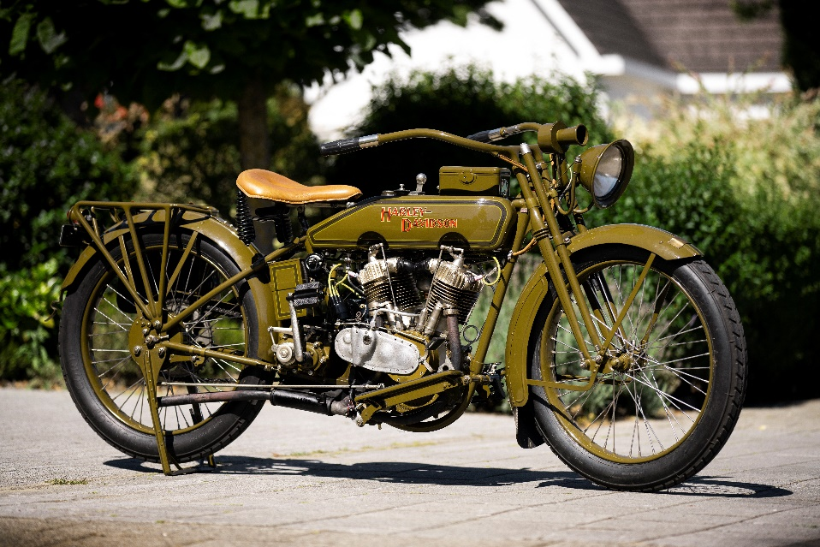
Harley-Davidson aus dem Jahr 1919
Die Aufgabe landete eines Tages in den Niederlanden bei Carl van de Rijzen von Visual First, seit über zwei Jahren Partner von Edwin Rappard von Artec Ambassador 4C Creative CAD CAM Consultants. Die beiden leben an entgegengesetzten Enden des Landes und waren sich noch nie persönlich begegnet. Carl van de Rijzen schickt die zu scannenden Objekte an Rappard, dieser scannt sie ein und sendet sie wiederum samt der gescannten Datei zurück. Dasselbe geschah im Fall des historischen Motorrads.
Zwar beschäftigt sich van de Rijzens Firma normalerweise mit Reverse Engineering, sprich der Umwandlung eines bestehenden Objekts in ein digitales 3D-Design, jedoch konnte dank der Kontakte zu 4C schnell guter Rat eingeholt werden. Die gebrochene Verteilerkappe wurde vom südlichen Bergen op Zoom nach Nordost-Emmen geschickt, wo 4C seinen Sitz hat.
Die Herstellung einer Replik begann mit einer digitalen Reparatur für das abgebrochene Teil des Schutzdeckels für die Zündung. Der Besitzer wandte sich an den lokalen 3D-Druckexperten Carl van de Rijzen, der auf die Erstellung von 3D-Modellen spezialisiert ist, was auch in diesem Fall der erste Schritt für die kaputte Verteilerkappe war. Er ließ nicht nur eine digitale Kopie davon bei 4C in Emmen anfertigen, sie scannten auch das gebrochene Stück mittels moderner 3D-Technik.
Auch wenn das Teil vergleichsweise klein war, verfügte es über einen vergleichsweise hohen Detailreichtum. Daher kam ein absolutes Multitalent in der 3D-Scanumgebung zum Einsatz, der Artec Space Spider. Space Spider ist optimal geeignet für das 3D-Scannen komplexerer Abschnitte größerer oder kleinerer Objekte mit vielen komplizierten und schwer zu erfassenden Details. Dank der Erfassung von Daten mit hoher Auflösung und der Submillimeter-Genauigkeit eignet sich dieser Scanner perfekt für den Einsatz in der Industrie und im Automobilbau. Er liefert präzise Daten für alle Arten von Formteilen und Maschinen sowie für Schiffs- und Automobilteile.
Da die Verteilerkappe über eine schwarze Oberfläche verfügt, erwarteten die Experten einen erschwerten Scanverlauf. Anfängliche Schwierigkeiten konnten allerdings im Rahmen des Prozesses umschifft werden, sodass ein ausreichend guter Scan erzielt werden konnte. Dies lag daran, dass das Material zwar dunkel, aber nicht glänzend war, so dass sich der Scanvorgang schließlich doch unkompliziert durchführen ließ. Zwar war das kaputte Teil unvollständig, doch konnte es mit der Software Artec Studio zumindest digital leicht repariert werden – mit der Spiegelfunktion, die Teile in ihrer ursprünglichen Beschaffenheit (nur eben gespiegelt) nachbildet.
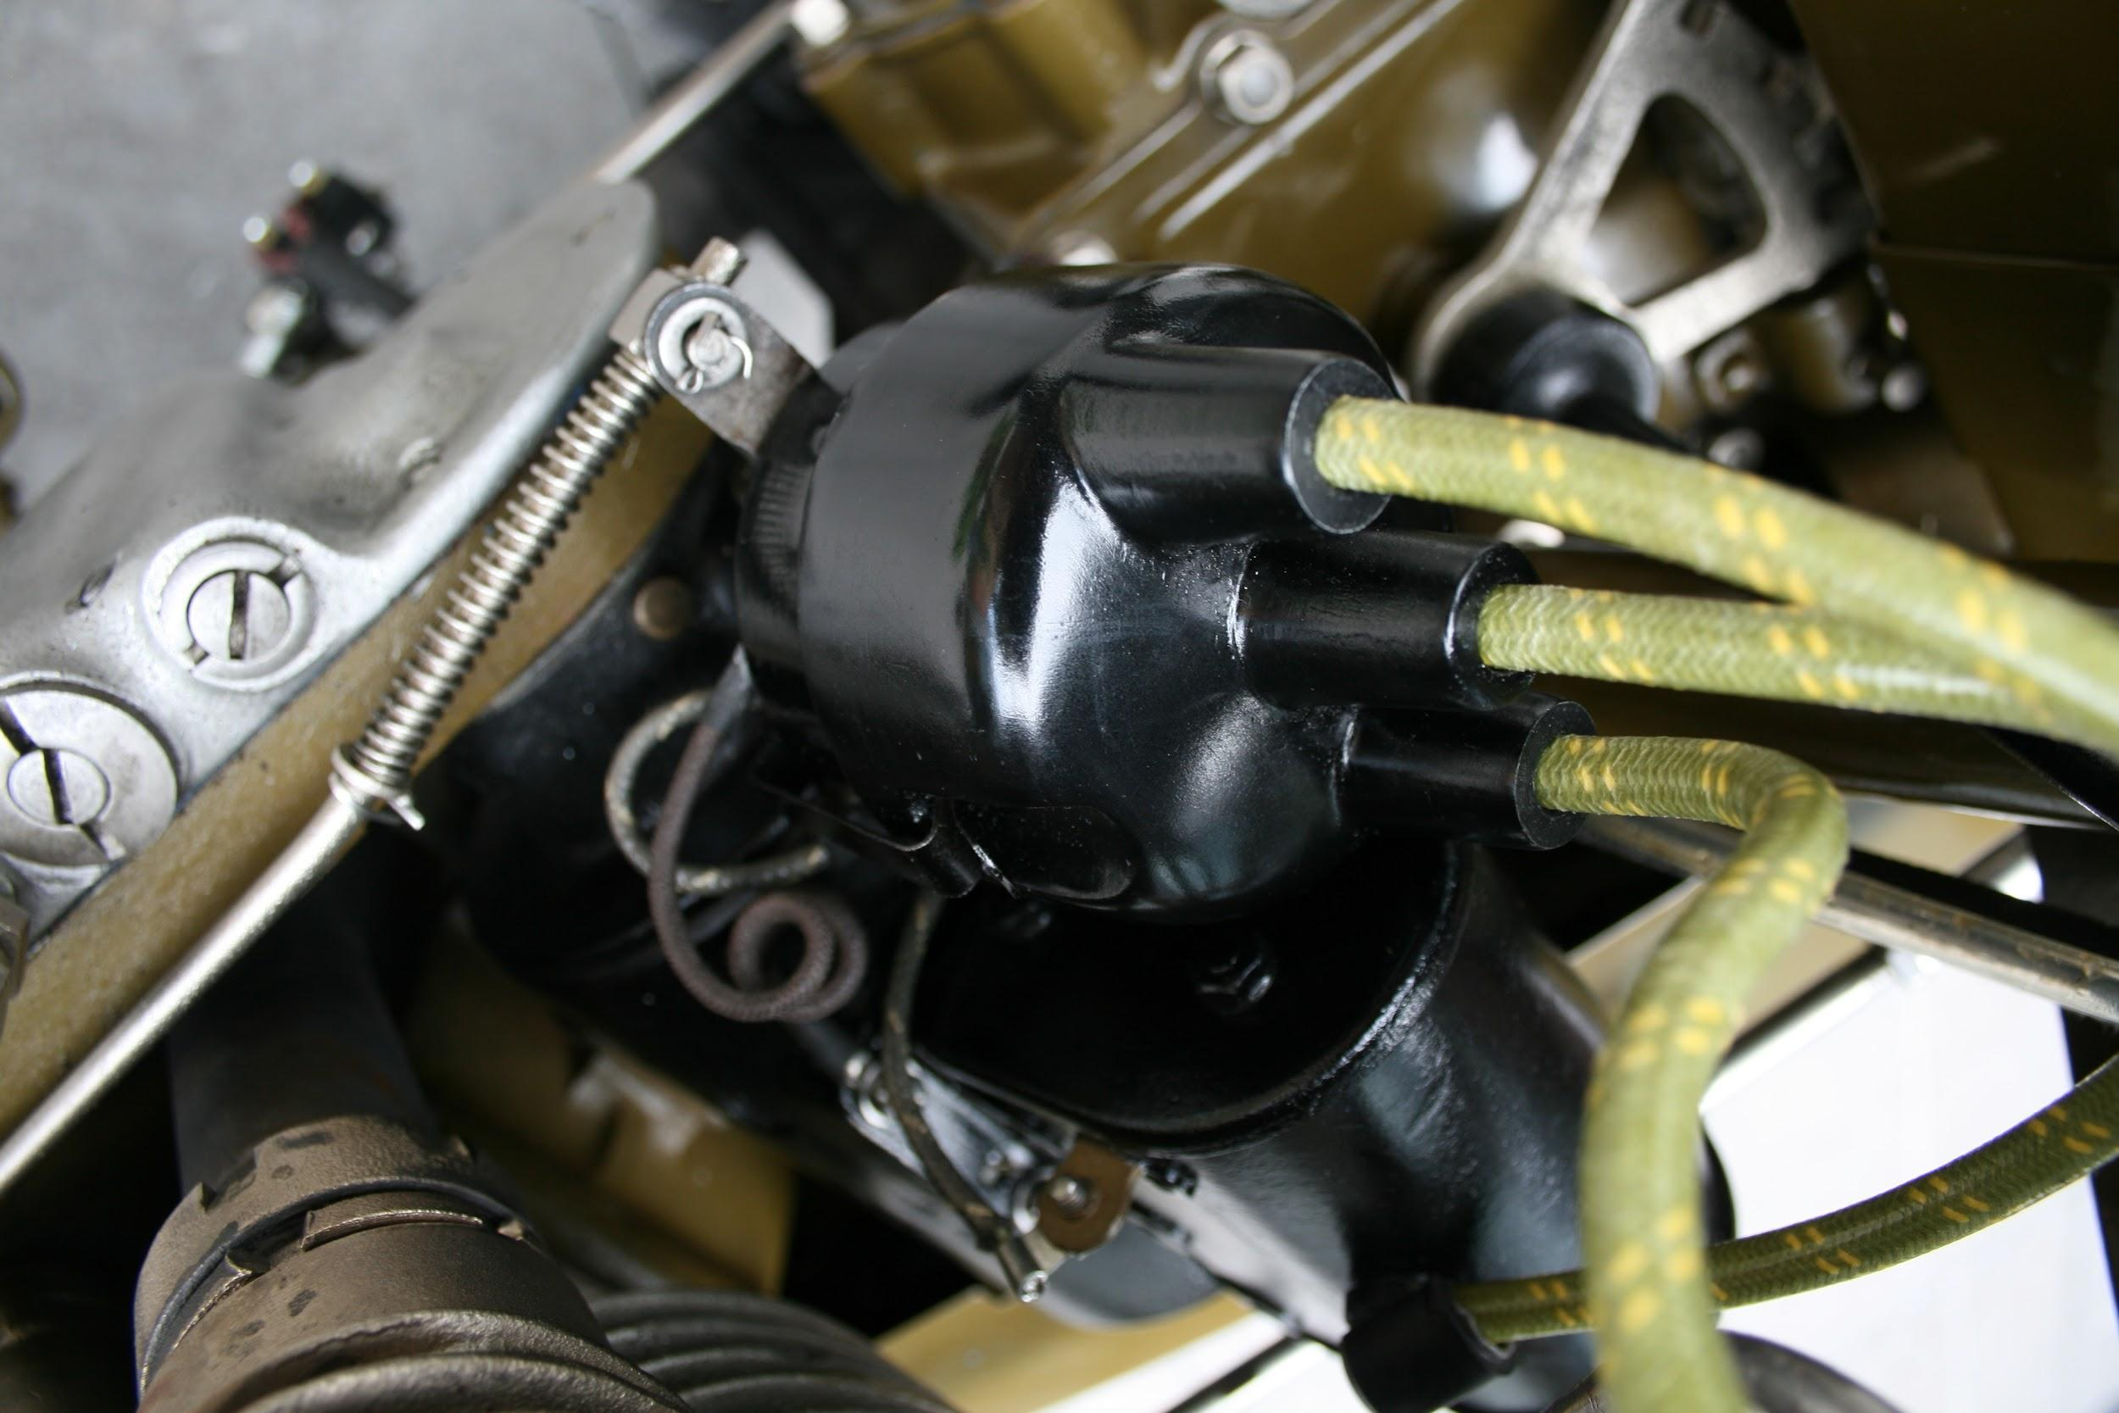
Die neu gedruckte und nun funktionsfähige Verteilerkappe der Harley
Mit diesem 3D-Modell kontaktierte van de Rijzen anschließend den Partner Stratasys, der untersuchte, welches Material für den eigentlichen Druck am besten geeignet war. So stellte sich beispielsweise der Materialtyp Stratasys Nylon 12 CF als ungeeignet heraus, denn die Problematik lag in der möglichen Ableitung der Funken durch die vorhandenen Kohlenstofffasern. Letztendlich fiel die Entscheidung auf Polyamid (PA) 12 – ein für den 3D-Druck geeignetes, flexibles aber gleichzeitig festes Material von Stratasys.
Anschließend wurden die verarbeiteten Daten mittels 3D als fertiges Objekt ausgedruckt, bevor das Endprodukt dem Besitzer präsentiert wurde. Die Nachbearbeitung beinhaltete das Anbringen der Zündkerzenkabelkontakte, sodass nach der letzten Politur die historische Maschine in neuem Glanz erschien und wieder fahrtauglich wurde.
Während der gesamte Prozess, begonnen mit dem ersten Gespräch, in dem Überlegungen zum 3D-Scannen angestellt wurden, bis zur tatsächlichen Fahrtauglichkeit der Maschine, insgesamt vier Jahre in Anspruch genommen hat, wäre all dies auch in wesentlich weniger Zeit möglich gewesen. Für einen Scanvorgang dieser Art werden lediglich drei Minuten benötigt und die Verarbeitung des Scans nimmt zusätzliche fünf Minuten in Anspruch. Um das Modell zu reparieren, sprich zu kopieren und an der richtigen Stelle wieder einzusetzen, müssen etwa zehn Minuten einkalkuliert werden.
Dass es in diesem Fall länger dauerte, lag daran, dass die Koordination und Planung einen zusätzlichen Zeitaufwand darstellten. Die darauffolgenden Schritte, vom Scan bis zum Druck, nahmen danach nicht mehr als einen halben Monat in Anspruch – und diese Zeit hätte sogar noch verkürzt werden können, hätte das zu ersetzende Teil von Visual First im südlichen Teil der Niederlande nicht erst zu Edwin Rapport von 4C geschickt werden müssen, um es von dort wieder an einen anderen Ort zum Drucken zu schicken.
Das Ergebnis ist trotz des zeitlichen Mehraufwands respektabel: Der jetzige Besitzer ist nun der Einzige, der eine historische 3D Harley-Davidson sein Eigen nennen kann. Trotz regelmäßiger Nutzung möchte der Besitzer das Motorrad dauerhaft in bestem Zustand erhalten. Nachdem er das Oldtimer-Motorrad probeweise gefahren ist, plant er nun, es für alle zugänglich zu machen und es einem niederländischen Museum zur Ausstellung zur Verfügung zu stellen.
Das Beispiel ist dennoch wegweisend für die Beschaffung und den Ersatz schwer erreichbarer Ersatzteile. Wenn Materialknappheit besteht, werden die fehlenden oder fehlerhaften Teile zum Scannen und zur Herstellung neuer Teile verwendet. Neue Technologien werden genutzt, um alte Kostbarkeiten in ihrer ganzen Pracht wiederherzustellen. Der Einsatz von 3D-Druck eröffnet auf diese Weise Möglichkeiten zur Kosten- und Zeitoptimierung für jedes Unternehmen, das in regelmäßigen Abständen Ersatzteile ordern muss.

